Métodos array en JavaScript

1. Push(): Agrega más elementos al final de un array y devuelve la nueva longitud del array.
2. Pop(): Elimina el ultimo elemento del array y lo devuelve.
3. Shift(): Elimina el primer elemento de un array y lo devuelve.
4. Unshift(): Agrega uno o más elementos al principio de un array y devuelve la nueva longitud del array.
5. Splice(): Cambia el contenido de un array eliminando elementos existentes y agregando nuevos elementos.

Método reduce(): se utiliza para reducir el array a un solo valor.



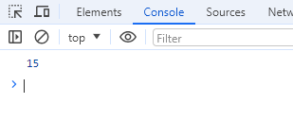

Método filter(): crea un nuevo array con todos los elementos que pasan la validación implementada por la función proporcionada



